中国重汽集团青岛重工有限公司

2025年印刷及标识公开招标项目

招

标

书

招 标 人：中国重汽集团青岛重工有限公司

2024年12月

**目 录**

第一章 招标公告 - 1 -

1. 项目名称 - 1 -

2. 招标内容 - 1 -

3. 招标形式 - 1 -

4. 报名及获取招标文件： - 1 -

5. 议程安排 - 2 -

6. 投标须知 - 2 -

7. 投标、开标、评标 - 5 -

8. 合同签订 - 6 -

9. 废标及终止招标 - 6 -

10. 中标人瑕疵滞后发现的处理原则 - 7 -

第二章投标文件编制 - 8 -

1. 投标文件签署 - 8 -

2. 投标文件的密封和标记 - 8 -

3. 投标文件格式要求 - 8 -

# 第一章 招标公告

## 项目名称

项目名称：中国重汽集团青岛重工有限公司2025年度印刷及标识公开招标项目

## **招标内容及要求**

此次招标分为印刷品和标识品（含排版）两个包次，单包次整体中标。

技术要求参考如下：

* + 1. 一般要求

产品的外形尺寸偏差应符合GB/T 1804-m的规定。

同批次产品应无明显色差，标贴画面清晰、颜色深浅一致，色相准确，不透印、流墨，无表面斑点。

产品表面清洁、干燥、无油污，无灰尘及划痕、条纹、皱折、破损、毛边等任何影响使用的表面缺陷。

产品的边框线应匀称、平直，两种色彩间边缘应整齐、清晰,两色相接处不应有间隙。产品上的文字、符号的大小和线条粗细应整齐醒目,排列匀称,不应断缺和模糊不清。

产品切口应完整、圆滑，无残缺，无毛刺。

不翘边，不变色，冬季要求粘贴粘度大，质保不低于1年。

实际制作内容以招标人的图纸为准。

**技术参数要求如下：**

|  |  |  |  |  |
| --- | --- | --- | --- | --- |
| 检验项目 | | I | II | III |
| 厚度(PVC膜和胶层)，mm | | 0.07-0.12 | 0.08-0.12 | 0.07-0.12 |
| 单位面积质量(不带背膜)，g/m2 | | 100-120 | 100-120 | 100-120 |
| 外观 | | 颜色符合标准色卡;允许任意50mm区间内，限值1个d≤0.5mm的点状杂色，不允许线状或片状杂色;颜色分界线连续、清晰，无锯齿状或毛边等。 | | |
| 印刷层附着力 | | 胶带不粘油墨 | 胶带不粘油墨 | 胶带不粘油墨 |
| 180°剥离强度，N/25mm | 涂层 | ≥14 | ≥12 | ≥14 |
| 不锈钢 | ≥14 | ≥12 | ≥14 |
| 铝 | ≥14 | ≥12 | ≥14 |
| 塑料（ABS） | ≥12 | ≥11 | ≥12 |
| 其它材料 | ≥11 | ≥11 | ≥11 |
| 拉伸强度，MPa | | ≥0.7 | ≥0.5 | ≥0.7 |
| 断裂伸长率，% | | ≥15 | ≥15 | ≥15 |
| 耐温变性 | | 无脱落、起泡及变色现象，标签信息能清楚识别  剥离强度降低不大于5%  收缩率不大于2% | | |
| 耐水性 | | 240h | 96h | 240h |
| 无脱落、起泡及变色现象，标签信息能清楚识别  剥离强度降低不大于5% | | |
| 耐油性* | | 无脱落、起泡及变色现象，标签信息能清楚识别 | | |
| 耐盐雾性/h | | 280 | | |
| 耐磨损性能 | | 外观完好、无粘接分离、无破损及明显变色 | | |
| 耐溶剂性 | | 无影响 | | |
| 人工加速老化 | | 1000h | / | 400h |
| 无脱落、龟裂、起泡、变脆及明显变色现象，标贴信息能清楚识别  剥离强度降低不大于 5% | | |
| 残胶量 | | 胶带180°剥离后，被粘接表面无残胶 | | |
| *备注:耐油性适用于液压油箱、液压油缸、液压阀罩等标签。 | | | | |

## **招标形式**

招标形式：公开招标。

## **报名及获取招标文件**

4.1招标人将本项目招标书电子版公布至中国重汽集团官方网站，有意向的投标人在收到标书后，电话联系。

4.2凡有意参加投标的**新供方或老供方变更公司名称的**，必须按照以下流程进行报名。

**第一步**：进行重汽E采通账户注册，填写完整公司信息并完成手机绑定（详见： **下方非生产供应商注册操作手册**）。

**第二步**：**提前缴纳质保金，并截图发送至商务联系人，确认报名。**

## **议程安排**

1. **公告时间：**2024年12月30日
2. **答疑时间：截止至2025年1月8日 16:00点。**

答疑方式：电话答疑。

答疑联系人：唐荣菊 17686457133

1. 开标时间：2025年1月9日。
2. **投标地点：中国重汽集团青岛重工有限公司**
3. 投标文件递交：**于开标当日在投标地点现场递交，请于当天8:50前准时到达现场。**
4. **商务事宜联系人：** 王贺楠 电话：15898872830

## **投标须知**

1. **合格投标人**
2. 投标人须遵守《中华人民共和国招标投标法》、《中华人民共和国民法典》及其它有关的法律和法规。
3. 投标人必须是在中华人民共和国境内注册的独立法人机构，具有独立承担民事责任能力，成立满 1 年（以营业执照成立日期到开标当日满 1 年为准），注册资本不低于50万元。
4. 公司经营范围满足招标项目需求。
5. 投标人须提供具有统一社会信用代码的三证合一的营业执照副本原件及复印件（加盖公章）。
6. 具有良好的商业信誉，在国家企业信用信息公示系统中无行政处罚、列入经营异常名录和列入严重违法失信企业名单（黑名单）信息或上述信息已被移除。
7. 投标人在近三年内在经营活动中无违法记录。
8. 具有健全的财务会计制度，财务状况和市场行为良好。没有处于被有权机关吊销营业执照、吊销资质、停业整顿、取消投标资格以及财产被接管、冻结或进入破产程序等。
9. 投标人没有被列入招标人处《黑名单》（《黑名单》指投标人与招标人在以往或正在进行的合作中，存在招标人认为的违反合同约定或违反法律法规等的失信行为）的。
10. 投标人须为相关专业企业。
11. 投标保证金：新供方在递交投标文件前，需提交相关企业资质证明文件及在营业执照营业范围内，方可参与投标。新供方需缴纳投标保证金5000元（伍仟元整），以银行电汇的形式提交，原供方应签署将货款转为投标保证金的证明（附件五）。对于恶意扰乱招标的单位，扣除全部保证金。未中标单位投标保证金在50个工作日内退回，中标单位投标保证金转为履约保证金，不履约者扣除全部保证金。投标保证金账户如下：

企业名称：中国重汽集团青岛重工有限公司

开户银行：中国银行股份有限公司青岛城阳支行

账号：233812953732

银行行号：104452105017

汇款备注：**印刷及标识投标保证金**

1. 投标人须提供法人授权委托书**原件**（在投标文件副本中可用复印件）及投标单位的法定代表人或授权代表的身份证**原件**及复印件（加盖公章），法人到场的，出具法定代表人资格证明文件。
2. 投标人须具有履行合同所必须的设备、财务、技术、服务等方面的资质和能力。
3. 投标人须具有完全履行招标文件的所有要求的能力。
4. 投标人须负责提供合理的便于运输的包装物，并承担相关费用。
5. 投标人须认可招标人的工作指令，包括节、假日能正常开展工作的要求。
6. 投标人必须是最终投标、签订合同的单位，不得以任何理由将已中标项目以任何形式转包或者分包给其他单位。
7. 本次招标项目不接受联合体投标。
8. 逾期的投标文件招标人不予受理。
9. 投标单位必须同意按我集团公司要求签订年度采购协议、质量保证及服务协议、廉洁协议等相关资料。
10. 投标单位必须同意按我集团公司要求，执行中标价格。
11. **开标需提交的材料：**

投标人的投标文件由资格证明文件和商务标共2部分构成，商务标和资质文件请分开单独密封，如因密封问题造成的废标等后果均由投标方承担：

，组成如下：

（1）资格审查文件和商务文件正本一份和副本一份，正、副本密封在一起。

注1：招标文件给定格式的按给定的格式填写，未给定格式的，由投标人自行编制，但需包含以下内容。

注2：以下需（可）提供的招标文件均需加盖公章。

2.1资格证明文件包含：

（1）营业执照副本**（加盖公章）**；

（2）法定代表人身份证或法定代表人授权委托书**原件（加盖公章）**；

（3）法人或授权代表人身份证**（复印件+原件）**；

（4）信用中国截图（加盖公章）；

（5）投标保证金回执截图**（加盖公章）**；

（6）投标人自2023年1月1日起具有类似成功业绩的合同原件或彩色打印件；

（7）产品质量合格证书、第三方检测证书；

（8）招标文件要求的其它必要资格文件。

2.2商务部分文件包含：

1. 投标函；
2. 开标一览表；
3. 货物说明一览表；
4. 商务条款偏离表；
5. 服务承诺函；
6. 质量承诺函；
7. 对本项目招标文件及“合同条款”的认同及优惠条件说明；
8. 投标人开户银行在开标日前三个月内开具的资信证明（如有）；
9. 税务部门开具的依法缴纳税收的证明（如有）；
10. 在以往的招投标活动中无违法、违规、违纪、违约行为的承诺；
11. 投标人认为对其投标有利的其他资料。

**注：招标文件给定格式的按给定的格式填写，未给定格式的，由投标人自行编制，但需包含以上内容。**

1. **投标文件格式**

**投标文件的装订、密封和标记**

6.3.1投标文件的装订

投标人必须将投标文件按照投标文件组成的顺序装订成册，并在首页编制“投标文件目录”。

6.3.2投标文件的密封、标记详见《附件10》

1. **报价：**
2. 本次招标为邀请招标，报价应为：

经与招标人或其指派的答疑人员充分沟通确认基础上，由投标人在满足招标人所提出的、与本项目有关的所有费用。

1. 所有报价货币单位均为：**元（人民币），含税，报价均为含运费价。**
2. 结算方式：**货到挂账当月银行电汇付款。**
3. 同一投标方向公司下属各生产单位提供同一种产品或服务，报价必须一致。如有差异，以最低价执行。
4. **技术规范及服务**

投标人应与招标人指派的答疑人员充分沟通，理解认可并接受相关技术规范及服务要求。

1. **其他**
   1. 投标人承诺对参与该项目所获得的与招标人产品相关的所有信息都予以保密，并承担与此相关的所有法律责任。
   2. 对未通过资格审查的投标方不做任何解释。如出现恶意纠缠干扰正常工作开展的情况，我公司有权扣除其所有待付货款。
   3. 投标人须认可因重汽集团政策变化引起的随时终止招标的要求。
   4. 投标人应认可招标人由于招标人上级集团公司政策变化引起的随时中止合同的要求。
2. **投标方式：于开标当日，现场递交投标文件。**

## **投标、开标、评标**

1. **投标**
   1. 凡与中国重汽集团下属各生产单位签订有年度采购合同或有意向开发的供应商，均可参与投标。
   2. 在确保产品质量和交付能力的前提下，招标专家组将成本控制作为评标的重要依据。各供应商报价、商谈后，经招标专家组评审后供货。
   3. 无正当理由随意放弃投标、撤销投标文件、中标后无正当理由拒签合同、在签订合同时向招标人或合同签订单位提出无理附加条件的**，扣除所有保证金**，且该投标人2年不得参与招标人组织的招投标项目。
2. **开标**

**所有报价货币单位均为：元（人民币，含税，含运费）。**

1. **评标**
2. 评标工作由招标人为该项目依法组织的、由三人及以上单数成员组成的评标工作小组负责，参照以下评分标准，采用综合评定法，即由评标工作小组按照国家招投标有关规定，本着公平、公正、公开、有序的原则，在最大限度地满足招标文件实质性要求的前提下，对招标文件中规定的各项因素进行综合评审，确定中标候选供应商或者中标供应商**（不保证最低价格中标），对未中标单位不做任何解释。**
3. 新供方具备供货条件后立即组织实施。
4. 中标供方具备供货条件后立即按招标份额实施。
5. **评价标准**

**本次招标所有包次均采用综合评价法，综合考虑产品价格、产品质量、服务能力、往期合作业绩等方面进行评价。其中，产品质量作为一票否决项，对于前期合作中出现质量问题的供方，必须提供切实整改方案且已成功改进证明，对于因质量问题停用供方，必须提供停用单位出具的启用证明，否则作弃标处理。**

## **合同签订**

1. 招标人根据评标工作小组的评标结果按相关法律法规的规定及公司相关制度要求，确定中标人。中标人承诺无条件服从招标人针对该项目的后续所有安排。招标人不承诺将合同授予报价最低的投标人，也不对未中标人做任何解释。
2. 中标人应在保证质量的前提下完成中标项目，不得将中标项目整体转包给他人，否则视为违约，招标人或相关单位有权解除合同。
3. 对于中标单位，将所缴纳的**5000元**投标保证金作为供货产品质量、送货及时性、后期服务等的履约保证金，后期若出现质量问题、送货不及时、服务不到位等，由发起单位、采购部综合评审后视严重程度给予相应额度的扣除。
4. 如在签订采购合同前后，中标方因产品价格、质量及交货期等原因不能正常供货，招标方有权重新组织招标并重新确定供货份额；
5. 在履行合同过程中，中标人由于履行义务的能力或信用有严重缺陷，招标人有权解除合同并取消其中标资格，招标人将从剩余投标人中依序重新确定中标人，或重新组织招标。
6. 合同履行过程中投标人所供产品技术参数与投标书或合同中存在偏离的，将对投标方进行经济追偿（具体索赔方式及金额按照合同中相关规定执行）。
7. 招标人有权指定招标人的关联单位作为合同签订人，与中标人签署相关合同，且具体权利义务以双方最终签署的合同为准。
8. 中标人应认可招标人由于招标人上级集团公司政策变化引起的随时终止项目或合同的要求。

## **废标及终止招标**

1. 投标人有下列情形之一，其投标将被视为废标，招标人将严格按照《中华人民共和国招

标投标法》及相关法律、法规及规章制度的规定行使权利。投标人给招标人造成损失的，招标人有索赔的权利，投标人应予以赔偿。

1. 投标人提供的有关资格、资质证明文件不合格、不真实或提供虚假投标材料；
2. 投标人在报价有效期内撤回投标；
3. 在整个评标过程中，投标人有企图影响评标结果公正性的任何活动；
4. 投标人以任何方式诋毁其他投标人；
5. 投标人串通投标；
6. 以他人名义投标或者以其他方式弄虚作假，骗取中标的；
7. 中标人不按规定签订合同；
8. 法律、法规规定的其他情况。
9. 出现下列情形之一，招标人有权否决所有投标人的投标，并终止招标。
10. 出现影响采购公正的违法、违规行为的；
11. 投标人的投标均超过了采购预算；
12. 因重大变故，采购任务取消的。

## **中标人瑕疵滞后发现的处理原则**

无论基于何种原因，各项本应作为拒绝处理的情形即便未被及时发现而使该中标人通过了资格审核、初评、现场复审、终评或其他所有相关程序，包括已签订合同的情形，一旦中标人被拒绝或该中标人此前的评议结果被取消，相关的一切损失均由该中标人承担。

# 第二章投标文件编制

## 投标文件签署

1. 法定代表人或投标人授权代表必须按招标文件的规定在投标文件（包括附件）上签字并加

盖投标人单位公章，不得使用其它形式如带有“工业章”等字样的印章，否则投标将被视为无效。如投标人对投标文件进行了修改，则须由投标人的法定代表人或授权代表在修改的每一页上签字或加盖公章。

1. 任何行间插字、涂改和增删，必须由投标人的法定代表人或授权代表签字或加盖公章后才

有效。

## **投标文件的密封和标记**

1. 投标人应将投标文件、附件及U盘电子版一同密封送达，并在封面明显处注明以下内容：
2. 项目名称
3. 投标人名称（加盖公章）、地址、邮编、电话、传真
4. 每一密封文件在封口处加盖投标人公章并注明“于**年**月**日上午**时（开标时间）之前不准启封”字样。
5. 如果投标人未按上述要求对投标文件密封及加写标记，招标人对投标人提前启封概不负责。对由此造成提前开封的投标文件，招标人有权予以拒绝，并退回投标人。

## **投标文件格式要求：**

**附件1**

**投标函**

致（招标人名称） ：

根据贵方为 印刷及标识公开招标项目 招标项目的投标邀请，签字代表（全名、职务） 经正式授权并代表投标人（投标人名称、地址） 提交下述文件：

投标文件（正本1份和副本1份）。

据此，签字代表宣布同意如下：

（1）如果我方的投标文件被接受，我方将履行招标文件中规定的每一项要求，并按我方投标文件中的承诺按期、保质、保量提供货物。

（2）我方理解，最低报价不是中标的唯一条件，你们有选择中标人的权利。

（3）我方已详细检查所有招标文件、附件以及所提供的参考文件等，因模糊和误解产生的一切后果，由我方自负。

（4）投标文件在公开报价后30天内有效。如果我方在规定公开报价后的有效期内撤回递交投标文件，将被没收投标保证金。

（5）我方同意招标人的要求，提供与递交投标文件有关的其他数据和资料。

（6）我方愿按《中华人民共和国民法典》履行自己的全部责任。

（7）我方若未成为中标人，招标人有权不做任何解释。

（8）我方同意按招标文件规定交纳投标保证金、中标服务费，遵守贵机构有关招标的各项规定。

（9）与本报价有关的所有往来信函，应按下列地址进行：

地址： 邮政编码：

电话： 传真：

电子信箱： 电子信箱：

投标人全称： 开户银行名称：

公章： 银行帐号：

法人代表签字： 开户行行号：

年 月 日

**附件2**

### 企业情况、从业经历、服务承诺一览表

项目名称：中国重汽集团青岛重工有限公司2025年度印刷及标识公开招标项目

日期： 年 月 日

**企业情况、从业经历、服务承诺一览表**

|  |  |  |  |  |  |
| --- | --- | --- | --- | --- | --- |
| **类别** | **序号** | **项目** | | **内容** | **备注** |
| **企业概况** | 1 | 公司名称 | |  |  |
| 2 | 成立时间 | |  |  |
| 3 | 企业类别 | | （生产商或经销商） |  |
| 4 | 经营范围 | |  |  |
| 5 | 注册资本 | | 万元 |  |
| 6 | 员工人数 | |  |  |
| 7 | 占地及厂房面积 | | （占地 亩，生产厂房 平米） |  |
| 8 | 生产能力 | | （与招标相关产品） |  |
| 9 | 主要设备 | | （功能、型号、数量） |  |
| 10 | 主要生产线 | | （生产线数） |  |
| 11 | 2023实际销量 | |  |  |
| 12 | 年主营业务收入 | | 万元 |  |
| 13 | 质量体系认证 | | （标准号与证书编号） |  |
| 14 | 职业健康安全体系 | | （标准号与证书编号） |  |
| 15 | 环境体系认证 | | （标准号与证书编号） |  |
| 16 | 产品认证 | | （3C、出口地区认证） |  |
| 17 | 质量保证期 | |  |  |
| 18 | 服务网络数 | | （自建网点服务/委托服务） |  |
| **主要配套供货商** | **正在或曾经从事过的项目名称** | | **项目起止时间** | **与投标人签订合同的单位名称** | **签订份额** |
| （至少四家） | |  |  |  |
|  | |  |  |  |
|  | |  |  |  |
|  | |  |  |  |
| **为投标项目配备情况** | 1 | 生产、销售、技术人员（名） | |  |  |
| 2 | 现场服务人员（名） | |  |  |
| 3 | 生产设备（功能、型号、数量） | |  |  |

投标人名称（盖章）： 法定代表人或授权代表签字：

**注：**1.投标人为满足本招标项目之需，需实际配置的设备、人员及其他条目；

1. 投标人可在上表内容基础上，酌情自行增加相关条目，以便更好的满足项目开展之需要。

**附件3**

**开标一览表**

项目名称**：**印刷及标识公开招标项目

|  |  |  |
| --- | --- | --- |
| **投标人名称** |  | |
| **投标总报价** | 大写： | |
| 小写： | |
| **供货期**  （日历天） | | 自接到中标通知之日起 日历天内交货到指定地点，到货后 日历天内安装调试完成，共 日历天。  （*投标人可在不偏离商务条款的前提下竞报）* |
| **质保期** | | 自最终验收报告签署之日（以签署日期最晚者为准）  起 年。 |
| **付款方式有无偏离** | | 🞎无偏离 🞎正偏离 🞎负偏离 |
| **对采购合同的认同程度**  （是否完全认同） | |  |
| **对招标文件的响应程度**  （是否完全响应） | |  |

注： 1、此表中的报价必须与相应的报价明细表中的报价一致。

2、本表除附在投标文件中外，还应单独密封一份，以便唱标。

投标人：（盖章）

法定代表人（委托代理人）：（签字）

日 期： 年 月 日

**附件4**

**法定代表人授权委托书**

中国重汽集团青岛重工有限公司 （招标人）：

（投标人名称）法定代表人 授权我公司 （职务或职称） （姓名）为我单位本次投标授权代理人，全权处理此次招标 印刷及标识公开招标项目 投标活动的一切事宜。

委托期限：

全权代表无转委权。特此委托。

法定代表人身份证复印件（正面）

授权代理人身份证复印件（正面）

法定代表人身份证复印件（反面）

授权代理人身份证复印件（反面）

单位名称（公章）：

法定代表人签字：

授权代理人签字：

年 月 日

**附件5**

**商务条款偏离表**

项目名称： 印刷及标识公开招标项目

|  |  |  |  |  |  |
| --- | --- | --- | --- | --- | --- |
| **序号** | **招标文件**  **条款号** | **招标文件**  **条款内容** | **投标文件**  **条款号** | **投标文件**  **条款内容** | **说明** |
|  |  |  |  |  |  |
|  |  |  |  |  |  |
|  |  |  |  |  |  |
|  |  |  |  |  |  |
|  |  |  |  |  |  |
|  |  |  |  |  |  |
|  |  |  |  |  |  |
|  |  |  |  |  |  |
|  |  |  |  |  |  |
|  |  |  |  |  |  |
|  |  |  |  |  |  |
|  |  |  |  |  |  |
|  |  |  |  |  |  |
|  |  |  |  |  |  |

投标人：（盖章）

法定代表人（委托代理人）：（签字）

日 期： 年 月 日

**附件6**

**服务承诺函**

项目名称： 印刷及标识公开招标项目

中国重汽集团青岛重工有限公司**：**

我代表（投标单位名称）对中标合同产品的服务作如下承诺：

1．及时向需方提供按合同规定的全部技术资料和图纸。有义务在必要时邀请需方参与供方的技术设计审查。

2．按需方要求的时间到现场进行技术服务。

3．对于需方选购的与合同货物有关的配套设备，供方应主动提供满足设备接口要求的技术条件和资料。

4.严格执行供需双方就有关问题召开会议的纪要或签订的协议。

5.根据需方的要求为需方举办有关货物安装、调试、使用、维护技术的业务培训，保证需方运行、维修人员熟练掌握运行和维修技能。

6．加强售前、售中、售后服务，把“24小时服务”、“超前服务”、“全过程服务”、“终身服务”贯彻在产品制造、安装、调试、大修的全过程。

7．接到需方反映的质量问题信息后，在小时之内作出答复或派出服务人员，尽快到达现场，做到用户对质量不满意，服务不停止。

8.随时满足需方对备品备件的要求。

9.无论在何种情况下，供方决不以任何理由刁难需方。

10.如我单位中标，本承诺函将成为合同不可分割的一部分，与合同具有同等法律效力。

投标人：（盖章）

法定代表人（委托代理人）：（签字）

日 期： 年 月 日

**附件7**

**质量承诺函**

项目名称: 印刷及标识公开招标项目

中国重汽集团青岛重工有限公司**：**

我代表(投标单位名称)为保证中标产品的质量特作如下承诺：

1．严格按照合同要求，提供符合设计标准、质量合格的产品。

2．严格检查和控制原材料、原器件、配套件的进厂质量。

3．保证所供货物加工工艺完善、检测手段完备。产品决不带缺陷出厂。

4．对涉及分包商的供货、质量、性能、技术接口、服务等方面问题负全部责任。按合同规定的关键部件分包商必须符合有关资质的要求，并经需方认可。

5．按合同规定向需方或监理、造价单位提供有关部门标准和图纸，并为需方或监理、造价单位提供方便,对货物的质量、工期进行全过程跟踪。

6．停工待检部位提前天通知需方及监造代表。

7．对货物制造过程中出现的质量缺陷及时向需方和监造代表通报，不隐瞒。若货物缺陷超过合同规定的标准，供方无条件更换。在安装和试运过程中，货物出现质量问题，先处理问题，再分清责任，一切以满足工程进度需要为准则。

8．为所供的货物在制造、运输、装卸过程中投保，一旦发生意外，我方将按需方要求对所供货物尽快进行免费更换、修理，直到需方满意为止。

9．在开箱过程中如发现缺件及其他原因引起的零部件丢失，我方负责尽快免费补齐所缺零部件。在货物的安装、调试过程中以及今后在使用中发现的质量问题，如属我方原因，我方将承担责任，赔偿需方所受到的直接经济损失。

10.若中标，本承诺函将成为合同不可分割的部分，与合同具有同等法律效力。

我单位针对本项目提供的其他质量承诺： 。

投标人：（盖章）

法定代表人（委托代理人）：（签字）

日 期： 年 月 日

**附件8**

**投标人报名表**

公章：

|  |  |  |  |
| --- | --- | --- | --- |
| 项目名称 | 印刷及标识公开招标项目 | | |
| 项目编号 |  | | |
| 投标单位  （全称） |  | | |
| 设备品牌 |  | | |
| 项目负责人 |  | 联系电话 |  |
| 公司电话 |  | 传真 |  |
| E-mail |  | | |
| 报名时间 | 年 月 日 | | |

**注：**请投标单位认真填写并加盖公章。

**附件9**

**经营业绩一览表**

项目名称： 印刷及标识公开招标项目

|  |  |  |  |  |  |  |  |
| --- | --- | --- | --- | --- | --- | --- | --- |
| **序号** | **名称** | **数量** | **规格型号** | **金额** | **用户名称** | **联系人及**  **联系电话** | **投产日期** |
|  |  |  |  |  |  |  |  |
|  |  |  |  |  |  |  |  |
|  |  |  |  |  |  |  |  |
|  |  |  |  |  |  |  |  |
|  |  |  |  |  |  |  |  |
|  |  |  |  |  |  |  |  |
|  |  |  |  |  |  |  |  |
|  |  |  |  |  |  |  |  |
|  |  |  |  |  |  |  |  |
|  |  |  |  |  |  |  |  |
|  |  |  |  |  |  |  |  |
|  |  |  |  |  |  |  |  |

注：提供近3年同类产品的制造销售业绩（用户名单、联系方式），并附合同复印件。

投标人：（盖章）

法定代表人（委托代理人）：（签字）

日 期： 年 月 日

**附件10**

**投标文件封面及封口格式**

封面格式：

|  |  |
| --- | --- |
| **投标文件**  **（正本/副本）**  招标编号：  项目名称：  投标人名称（公章）：  地址：  电话：  传真： | **投标文件**  **（电子版）**  招标编号：  项目名称：  投标人名称（公章）：  地址：  电话：  传真： |

|  |  |
| --- | --- |
| **开标一览表**  招标编号：  项目名称：  投标人名称（公章）：  地址：  电话：  传真： | **资质证明文件**  招标编号：  项目名称：  投标人名称（公章）：  地址：  电话：  传真： |

封口格式：

………………于XXXX年XX月XX日XXXX之前不准启封（公章）…………………

非生产供应商注册操作手册

浏览器中输入地址;

[https://ecaitong.sinotruk.com:8012/#/login](http://ecaitong.sinotruk.com:8012/" \l "/login" \t "dlt)

1.点击立即注册

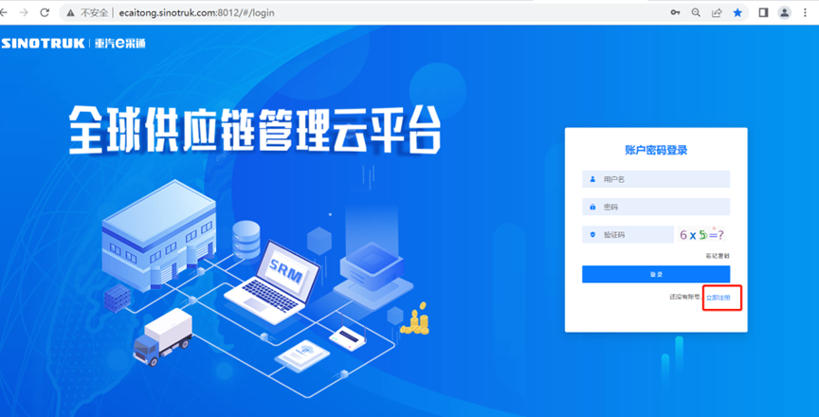

2.     填写手机号码（没有注册过的）

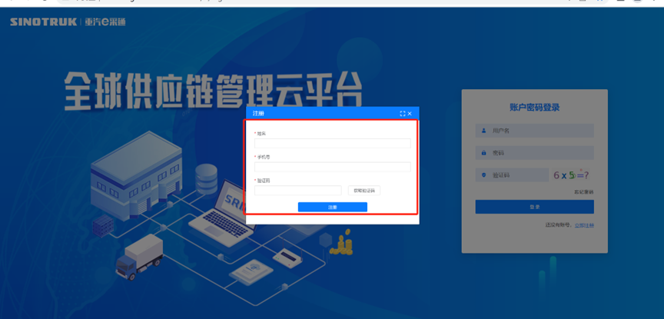

3.     注册成功后，登录这个手机号码的账号进入系统，点击供应商注册。

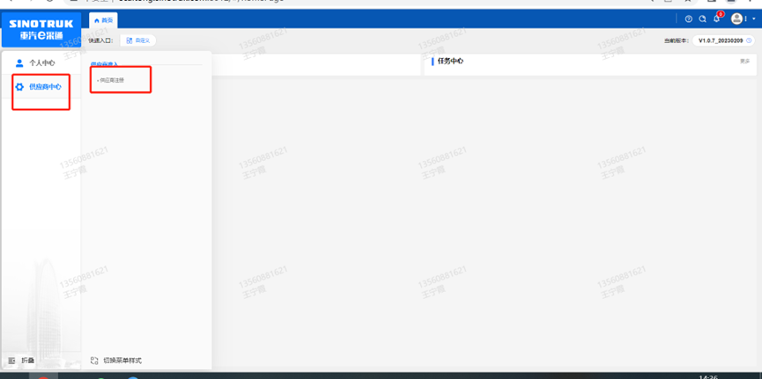

4.     点击新增

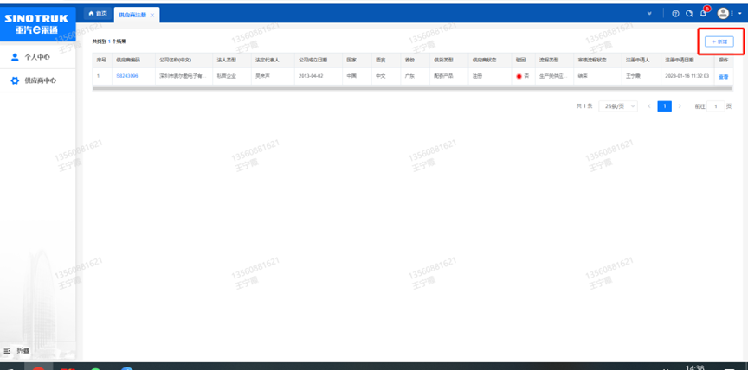

5按要求填写所有信息，最后提交审批。

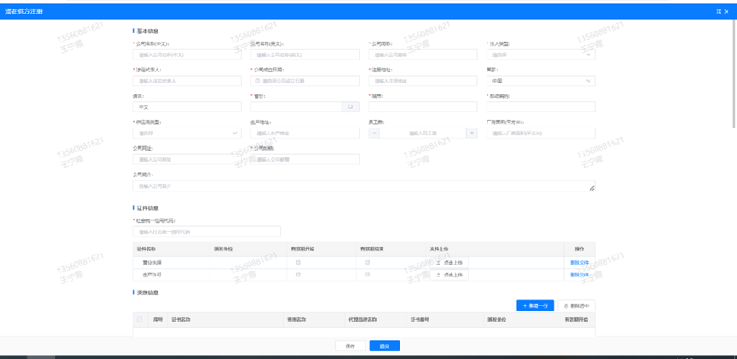

**注意事项：**

1.点击新增按钮进入注册界面，如果点击提交后，系统报错或系统没反应，请先仔细检查自己的填写数据是否完整正确。

2.注册信息时尽量把所有信息都填写完整，其中：

a.统一社会信用代码字段，是供应商的唯一标识字段，没有校验规则，如果系统报统一社会信用代码重复则说明此供应商已经在e采通内存在，请直接找甲方联系人（**王贺楠15898872830**）咨询供应商的账号密码即可，无需重复注册。

b.配套能力（选择：**青岛重工配套供应商**）。

c.营业执照有效结束日期目前限制在当前日期及之前，应该限制在当前日期之后，最大允许“9999-12-31”，即代表永久有效。

3.审批流程全部走完结束之后，会以短信方式发给供应商一个6位数的BP号，供应商以**gys+6位BP号为账号，密码scm@2022重新登录**重汽E采通，进行手机号码绑定。

4.注册过程中遇到任何问题均可电话咨询甲方联系人（**王贺楠15898872830**）